execuția bugetului general consolidat
30 NOIEMBRIE 2024

Execuția bugetului general consolidat în primele unsprezece luni ale anului 2024 s-a încheiat cu un deficit de 125,72 mld lei, respectiv 7,12% din PIB față de deficitul de 73,55 mld lei, respectiv 4,58% din PIB aferent celor 11 luni ale anului 2023. (Anexa nr. 1 și Anexa nr. 2).

- VENITURILE BUGETULUI GENERAL CONSOLIDAT
Veniturile totale au însumat 523,94 mld lei în primele unsprezece luni ale anului 2024, înregistrând un avans de 12,7% (an/an), susținut în principal de încasările din venituri curente - contribuții de asigurări, TVA, accize, impozit pe salarii și venit, impozit pe profit -, care includ și efectele amnistiei fiscale instituite prin O.U.G. nr. 107/2024.
Încasările din impozitul pe salarii și venit au totalizat 44,74 mld lei, în creștere cu 21,7% (an/an). Veniturile din impozitul pe salarii au înregistrat un avans de 20,5%, peste dinamica fondului de salarii din economie (17,1%), evoluția acestei categorii de încasări fiind influențată de modificarea reglementărilor privind facilitățile fiscale acordate salariaților din sectorul construcții, agricol, industria alimentară și a activităților de creare de programe pentru calculator (O.U.G. nr. 93/2023 și Legea nr. 296/2023) și de majorarea salariului minim brut pe țară garantat în plată (H.G. nr. 900/2023, iar începând cu data de 1 iulie 2024 H.G. nr. 598/2024). Totodată, evoluții pozitive au fost înregistrate și în cazul încasărilor din impozitul pe veniturile din pensii (61,0%) și aferente declarației unice (12,5%). Dinamica încasărilor din impozitul pe dividende rămâne în teritoriul negativ (-3,7%), pe fondul efectului de bază ridicat din ianuarie 2023 (creșterea semnificativă a dividendelor distribuite în baza situațiilor financiare interimare întocmite în cursul anului 2022, cu reținerea cotei de impozit de 5%).
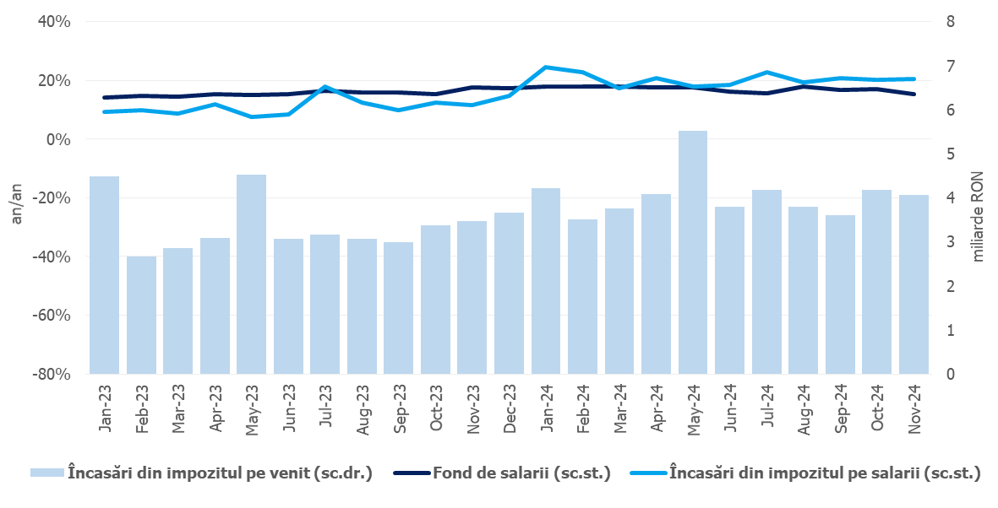
Sursa: MF, INS, calcule proprii
Fig.1 Impozitul pe venit
Contribuțiile de asigurări au înregistrat 172,25 mld lei, în creștere cu 20,0% (an/an), peste evoluția fondului de salarii din economie. Evoluția acestor încasări a fost influențată pozitiv de modificarea reglementărilor privind facilitățile fiscale acordate salariaților din sectorul construcții, agricol, industria alimentară și a activităților de creare de programe pentru calculator (O.U.G. nr. 93/2023 și Legea nr. 296/2023), majorarea salariului minim brut pe țară garantat în plată (H.G. nr. 900/2023, iar începând cu data de 1 iulie 2024 H.G. nr. 598/2024) și majorarea salariului minim brut pe țară garantat în plată pentru sectoarele construcții, agricol și industria alimentară (O.U.G. nr. 93/2023), iar negativ de restituirea sumelor reținute cu titlul de CASS din veniturile din pensii (efect bugetar de -0,14 miliarde lei, conform O.U.G. nr. 4/2023).
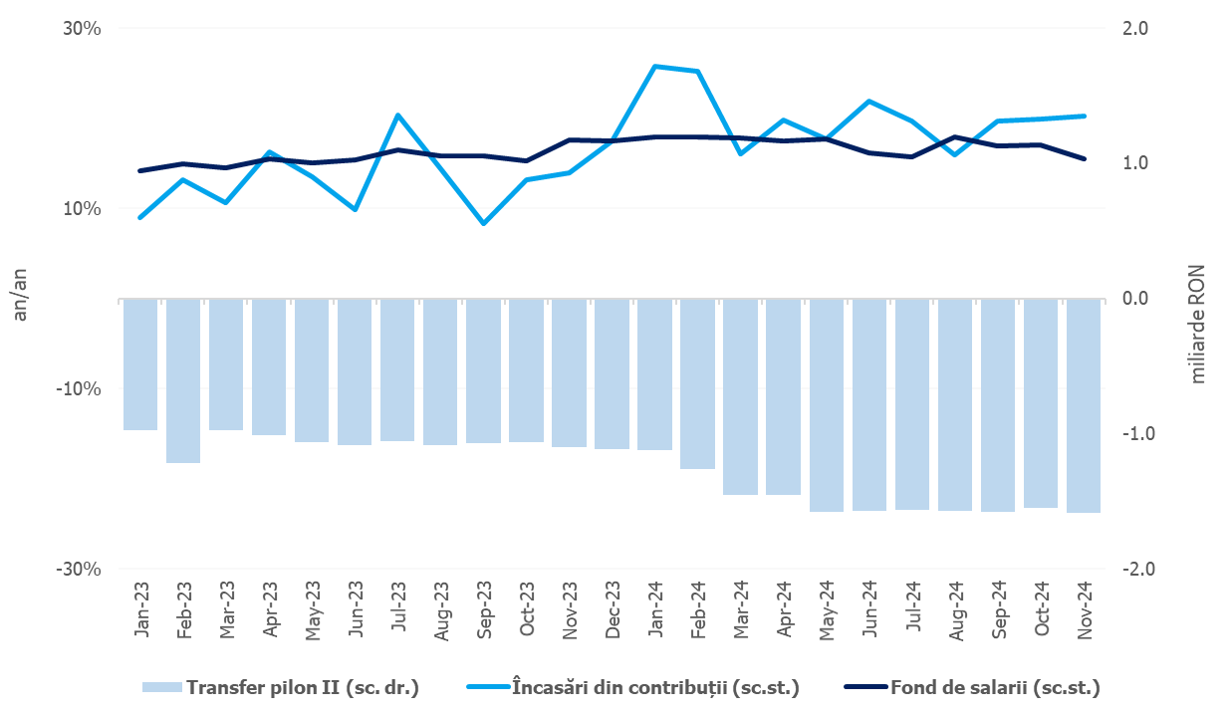
Sursa: MF, INS, calcule proprii
Fig.2. Contribuții de asigurări
Încasările din impozitul pe profit au însumat 34,40 mld lei, consemnând o creștere de 22,3% (an/an), susținută de avansul veniturilor din impozitul pe profit, inclusiv impozitul minim pe cifra de afaceri de la agenții economici și impozitul pe profit de la bănci comerciale. Evoluția acestei categorii de încasări a fost influențată negativ de redirecționarea din impozitul pe profit a sumei pentru efectuarea de sponsorizări și/sau acte de mecenat, conform Legii nr. 322/2021 (-0,6 mld lei).
Încasările nete din TVA au înregistrat 108,57 mld lei, în creștere cu 15,0% (an/an). De asemenea, valoarea restituirilor de TVA s-a majorat cu ~7,0% față de nivelul rambursat în aceeași perioadă a anului trecut (28,50 mld. lei în ian-nov 2024, comparativ cu 26,64 mld lei în ian-nov 2023). Evoluția încasărilor din taxa pe valoare adăugată a fost susținută și de modificările fiscale aduse prin Legea nr.296/2023, precum creșterea cotei de TVA pentru alimente cu zahăr adăugat (peste 10g/100g produs), pentru dreptul de utilizare a facilităților sportive, transportul de persoane în scop turistic, pentru livrarea locuințelor ca parte a politicii sociale, livrarea și instalarea de panouri fotovoltaice, panouri solare termice, pompe de căldură și alte sisteme de încălzire de înaltă eficiență.
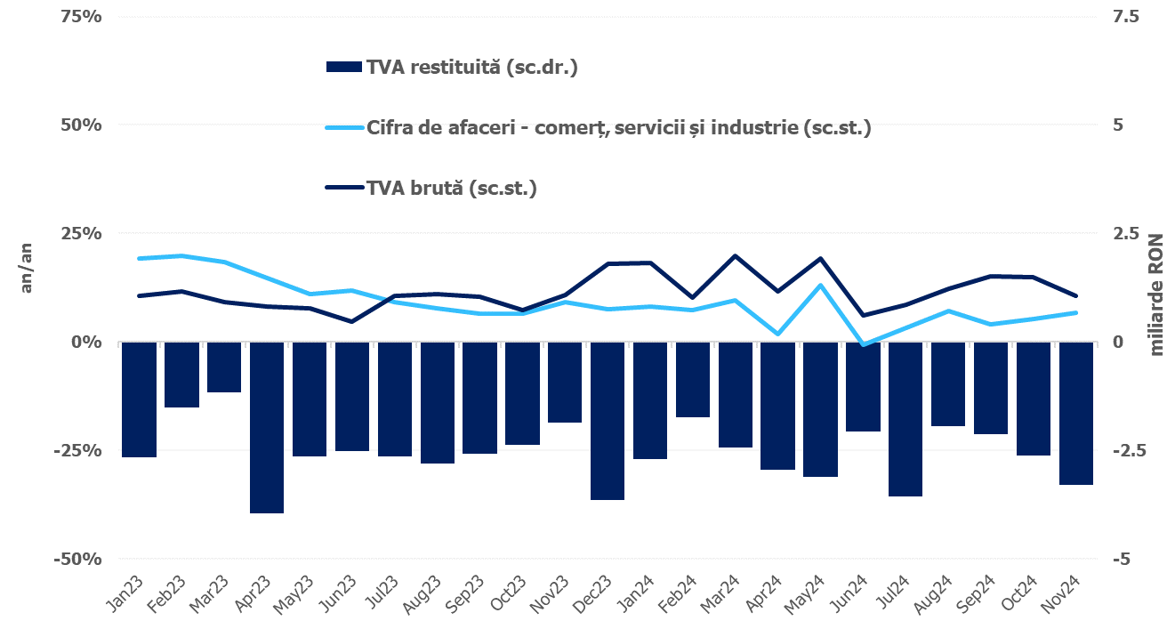
Sursa: MF, INS, calcule proprii
Fig.3 Încasările din taxa pe valoarea adăugată
Veniturile din accize au însumat 42,15 mld lei, înregistrând o creștere de 25,3%, susținută de sporul încasărilor din accizele pentru produsele energetice (+25,4%), și în contextul unei evoluții pozitive a consumului de carburanți. Totodată, încasările din accizele pentru produsele din tutun au consemnat o dinamică de 22,5%. Evoluția lunară a încasărilor din accize prezintă în general o volatilitate mai ridicată, determinată de politica operatorilor economici de antrepozitare fiscală a produselor accizabile.
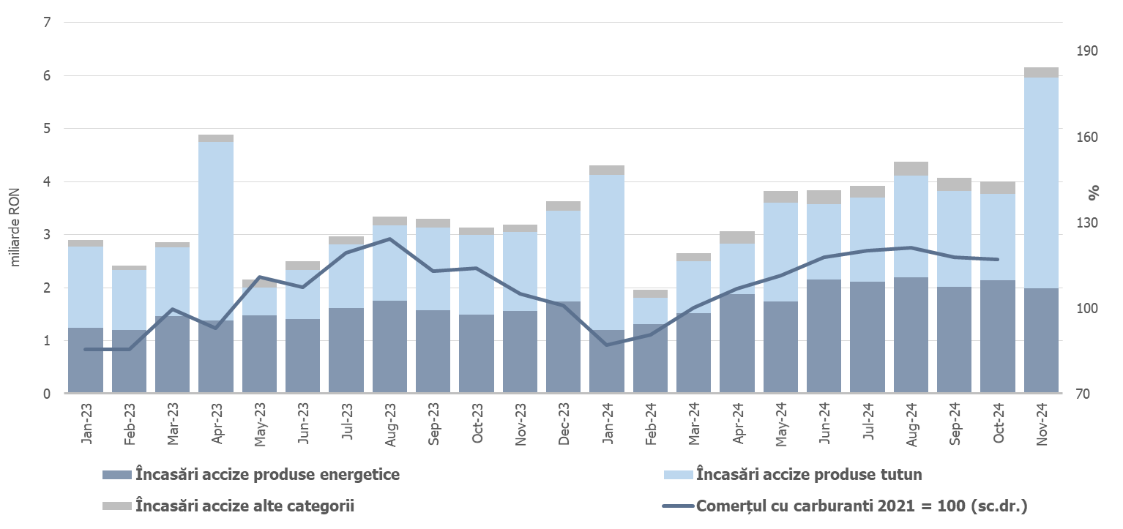
Sursa: MF, INS, calcule proprii
Fig.4 Încasările din accize
Veniturile nefiscale au însumat 46,44 mld lei, înregistrând un avans de 16,3% (an/an), susținut de încasările din vărsăminte din veniturile nete ale B.N.R. și dividende.
Sumele rambursate de Uniunea Europeană în contul plăților efectuate și donații au totalizat 36,85 mld lei, în scădere cu 25,5% (an/an).
CHELTUIELILE bugetului general consolidat
Cheltuielile bugetului general consolidat în sumă de 649,66 mld lei au crescut în termeni nominali cu 20,6% comparativ cu aceeași perioadă a anului precedent. Exprimate ca procent din Produsul Intern Brut, cheltuielile pe primele unsprezece luni ale anului 2024 au înregistrat o creștere cu 3,2 puncte procentuale față de aceeași perioadă a anului 2023, de la 33,6% din PIB la 36,8% din PIB.
Cheltuielile de personal au însumat 148,04 mld lei, în creștere cu 23,8% comparativ cu aceeași perioadă a anului precedent. Exprimate ca pondere în PIB, cheltuielile de personal reprezintă un nivel de 8,4% din PIB, cu 0,9 puncte procentuale mai mari față de aceeași perioadă a anului precedent, ținând cont de creșterile salariale acordate în anul 2023, respectiv în anul 2024.
Cheltuielile cu bunuri și servicii au fost de 84,01 mld lei, în creștere cu 22,3% comparativ cu aceeași perioadă a anului precedent. O creștere se reflectă la bugetele locale, respectiv 14,6% comparativ cu aceeași perioadă a anului precedent, precum și la bugetul Fondului național unic de asigurări sociale de sănătate de 26,0% pentru decontarea medicamentelor cu și fără contribuție personală și a medicamentelor utilizate în programele naționale de sănătate.
Cheltuielile cu dobânzile au fost de 35,33 mld lei, cu 5,27 mld lei mai mari față de aceeași perioadă a anului precedent.
Cheltuielile cu asistența socială au fost de 205,29 mld lei în creștere cu 16,2% comparativ cu aceeași perioadă a anului precedent. Evoluția cheltuielilor cu asistența socială a fost influențată, în principal, de majorarea de la 1 ianuarie 2024, cu 13,8% a punctului de pensie, respectiv de la 1.785 lei la 2.032 lei, a îndemnizației sociale pentru pensionari (pensia minimă) de la 1.125 lei la 1.281 lei, respectiv de implementarea măsurilor de recalculare a pensiilor din sistemul public cu începere de la 1 septembrie a.c., în conformitate cu prevederile Legii nr. 360/2023 din 29 noiembrie 2023 privind sistemul public de pensii.
Cheltuielile cu asistența socială au fost influențate și de plățile suportate de la bugetul de stat pentru compensarea facturilor aferente consumului de energie electrică și gaze naturale, respectiv pe cele unsprezece luni ale anului 2024, au fost în sumă de 3,40 mld lei.
Cheltuielile cu subvențiile au fost de 15,89 mld lei, în principal, această sumă reprezintă subvenții pentru transportul de călători, pentru sprijinirea producătorilor agricoli, precum și
pentru schema de compensare pentru consumul de energie electrică și gaze naturale al consumatorilor noncasnici (3,37 mld lei) care reprezintă 21,2% din total subvenții.

Alte cheltuieli au fost de 17,20 mld lei, reprezentând în principal, burse pentru elevi și studenți, susținerea cultelor, despăgubiri civile, sume aferente titlurilor de plată emise de Autoritatea Națională pentru Restituirea Proprietăților potrivit Legii nr.165/2013 şi a Legii nr.164/2014.
Cheltuielile privind proiectele finanțate din fonduri externe nerambursabile (inclusiv subvențiile de la Uniunea Europeană aferente agriculturii) au fost de 48,79 mld lei.
Cheltuielile pentru investiții, care includ cheltuielile de capital, precum și cele aferente programelor de dezvoltare finanțate din surse interne și externe, au fost în valoare de 93,11 mld lei, în creștere cu 23,99% comparativ cu aceeași perioadă a anului precedent, când au fost în valoare de 75,10 mld lei.
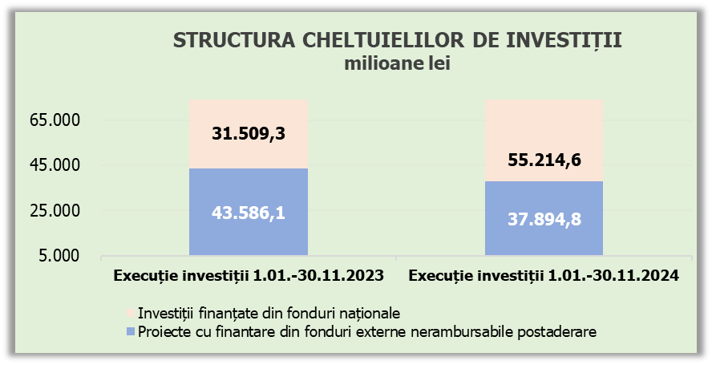
Sursa: MF Fig. 5 Structura cheltuielilor de investiții

Evoluția fondului de salarii din economie reflectă dinamicile câștigului salarial mediu brut (16,3%) și a efectivului de salariați (0,7%) înregistrate în dec23-oct24 comparativ cu dec22-oct23.
O.U.G. nr. 93/2023 pentru stabilirea salariului de bază minim brut pe țară garantat în plată pentru sectoarele construcții, agricol și industria alimentară
Legea nr. 296 privind unele măsuri fiscal-bugetare pentru asigurarea sustenabilității financiare a României pe termen lung
Hotărârea Guvernului nr. 900/2023 pentru stabilirea salariului de bază minim brut pe țară garantat în plată
Hotărârea Guvernului nr. 598/2024 pentru stabilirea salariului de bază minim brut pe țară garantat în plată
includ efectele majorării punctului de pensie cu 13,8% (de la 1785 lei la 2032 lei) începând cu 1 ianuarie 2024, precum și efectele recalculării pensiilor începând cu 1 septembrie 2024 (conform Legii nr. 360/2023) și majorării plafonului lunar neimpozabil de la 2000 Lei la 3000 Lei începând cu veniturile din pensii aferente lunii octombrie 2024 - Legea nr. 244/2024.
Veniturile nete din TVA reprezintă diferența dintre TVA colectată sau brută și restituirile de TVA.

